受理编号：0800-2021
计量要求导出和计量验证记录表
测量过程名称 |  | ETFE冷冻干燥卤化橡胶塞  pH变化值测量过程 |  |  | 被测参数要求(含公差) |  | pH变化值≤0.5pH
被测参数要求识别依据文件 |  |  |  |  | STPQS0212-5.1《ETFE冷冻干燥卤化橡胶塞质量标准》
计量要求导出方法
STPQS0212-5.1规定：供试液和空白液的pH值之差≤0.5Ph, 供试液和空白液的检测范围为（4.00-6.86）pH
导出测量设备的最大允差△_{允}≤ T/3=0.5/3=0.17pH
酸度计的量程为（0.00-14.00） pH，已覆盖了供试液和空白液的检测范围为（4.00-6.86）pH

计量校准过程 | 测量设备名称/编号 |  | 型号规格 | 主要计量特性  (最大允差或示值误差最大值/准确度等级/测量不确定度) |  | 校准/检定证书编号 |  | 校准/检定  日期
 | 酸度计  B829140398 |  | FE28 | 0.01级  ±0.03pH |  | 19966745 |  | 2021.3.23
计量验证记录
测量设备的最大允差±0.03pH，满足导出的计量要求的0.17pH的要求；
测量设备的量程为（0.00-14.00）pH，满足计量要求供试液和空白液的检测范围（4.00-6.86）pH的要求。

验证结论： √符合 □有缺陷 □不符合 （注：在选项上打√，只选一项）
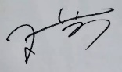
验证人员签字： 验证日期：2021 年 03 月25 日
审核记录：
- 被测参数要求识别代表了“顾客”的要求；
- 计量要求导出方法正确；
- 测量设备的配备满足计量要求；
- 测量设备已检定/校准；
- 测量设备验证正确。
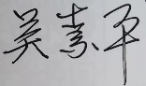
审核员签名：
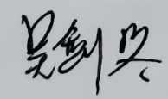

企业代表签字： 审核日期：2021 年08 月01 日

